Elektromagnetische Induktion & Generator – Gruppe A
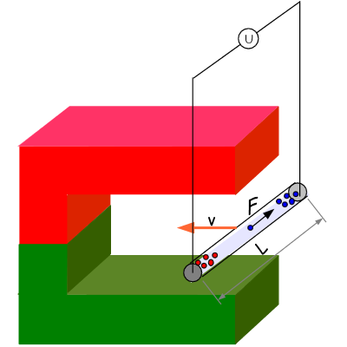
- Bildet Gruppen mit 3-4 SchülerInnen. Lest Seite 48-51 im Buch durch!

- Ladet auf folgender Seite das Applet „Generator“ herunter:
http://phet.colorado.edu/sims/faraday/generator_de.jar

- Schaut euch im Applet die beiden Simulationen „Induktionsspule“ und „Generator“ an und versucht zu verstehen, was passiert.
(©www.roro.muc.kobis.de)

- Schreibt 4 Fragen bzw. Aufgabenstellungen zu den Simulationen! Tauscht anschließend eure Fragen mit einer Gruppe B.

- Nachdem ihr die Fragen der anderen Gruppe schriftlich beantwortet habt, tauscht ihr eure Zettel zurück. Kontrolliert die Antworten der anderen Gruppe und gebt Ihnen Feedback!
Aufgaben elektromagnetische Induktion & Generator – Gruppe B
- Bildet Gruppen mit 3-4 SchülerInnen! Lest Seite 48-51 im Buch durch!
- Geht auf die folgenden beiden Seiten:
http://micro.magnet.fsu.edu/electromag/java/faraday2/
http://www.walter-fendt.de/ph14d/generator.htm
- Schaut euch beide Applets an und versuche zu verstehen, was passiert.
(©www.roro.muc.kobis.de)
- Schreibt 4 Fragen bzw. Aufgabenstellungen zu den Simulationen! Tauscht anschließend eure Fragen mit einer Gruppe B.

- Nachdem ihr die Fragen der anderen Gruppe schriftlich beantwortet habt, tauscht ihr eure Zettel zurück. Kontrolliert die Antworten der anderen Gruppe und gebt Ihnen Feedback!

